دولة الإمارات العربية المتحدة 
وزارة التربية والتعليم
مدرسة الحديبة للتعليم الثانوي للبنات
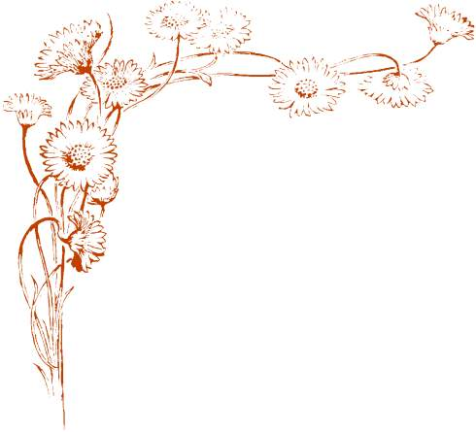

تقرير عن
البناء الضوئي

عمل الطالبة ::- ليلى احمد عيس
الصف ::- 11-ع-2
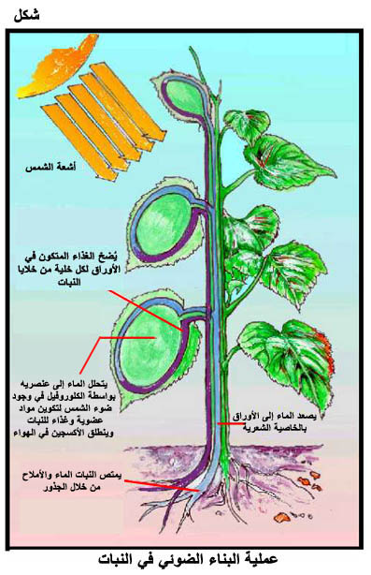
المقدمة::-
كثير من العمليات سخرها الله تعالى لنا ولخدمة الانسان و جميع المخلوقات مث الشمس التي تضيء علينا و القمر الذي يسطع في اليل وايضا البناء الضوئي الذي يفيدنا في الاكل من الثمار التي تنتجها النباتات ليس هذا و فقت بل نستفيد ايضا في الهواء الذي نستنشقه فنحن نستنشق الاكسجين و نخرج ثاني اكسيد الكربون والنبات يأخذ ثاني اكسيد الكربون و يطلق لاكسجين وبهذا الشكل نحا فظ على التوازن البيئي و في هذا التقرير سوف اكتب عن البناء الضوئي..
عملية البناء الضوئي من أهم العمليات الحيوية التي تتم على سطح الكرة الأرضية ، ولهذه العملية العديد من الشروط اللازم توفرها في البيئة الخارجية والداخلية للنبات حتى يقوم بعملية الضوئي ، كما توجد العديد من العوامل المحددة لمعدل حدوث عملية البناء الضوئي . البناء الضوئي وهي عملية حيوية هامة تحدث في النباتات , الطحالب و البكتيريا الخضراء المزرقة وسبب اختياري لهذا الموضوع هو إرادتي بتوضيح هذه العملية التي هي أساس الحياة على وجه الكرة الأرضية وبدونه لا يستطيع أي كائن حي الحياة...
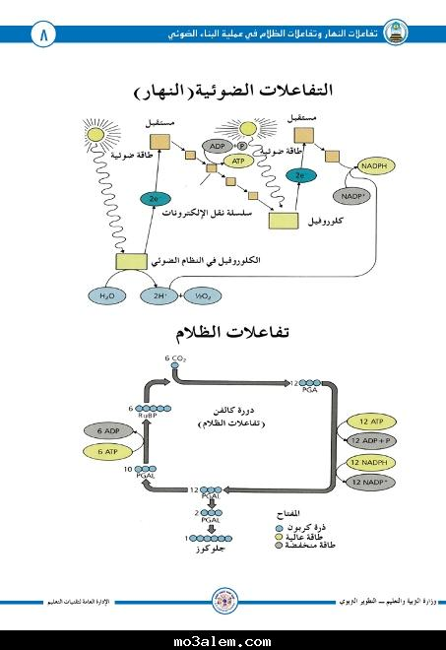

الفروض والتوقعات::-
العناصر اللازمة لحدوث البناء الضوئي : الماء ، الضوء ، ثاني أكسيد الكربون .
- أهميتها :
1ـ إنتاج الأكسجين اللازم لعملية التنفس .
2- الحفاظ على ثبات O2 ، CO2 في الجو .
3- إنتاج مواد عضوية معقدة من مواد غير عضوية أولية بسيطة .
الموضوع: أولا العوامل الخارجية:
1-شدة الإضاءة :
لشدة الإضاءة في البيئة الخارجية للنبات ومدة تعرضه للضوء تأثير على عملية البناء الضوئي ومعدل حدوثها فعندما تكون شدة الإضاءة منخفضة فإن سرعة عملية البناء الضوئي تتناسب طردياً معها حيث يزداد معدل البناء الضوئي مع ارتفاع شدة الضوء .و لكن إذا زادت شدة الإضاءة بدرجة كبيرة ، واستمر تعرض النبات للضوء العادي مدة طويلة ، فإن ذلك يؤدي إلى انخفاض نشاط البناء الضوئي .
2- تركيز ثاني أكسيد الكربون:
زيادة تركيز ثاني أكسيد الكربون يؤدي إلى زيادة سرعة عملية البناء الضوئي وإذا زاد تركيز ثاني أكسد الكربون في البيئة الخارجية بدرجة عالية انخفضت سرعة عملية البناء الضوئي ويعزى ذلك لأثرها السام على النبات وإغلاقه لثغوره حماية لنفسه من هذا التأثير ، وعند إغلاق الثغور ينخفض تركيز ثاني أكسد الكربون حول الخلايا الخاصة بالبناء الضوئي ومن ثم تتناقص سرعة العملية .
3-درجة الحرارة:
تتأثر الأنزيمات الخاصة بدورات البناء الضوئي بدرجات الحرارة زيادةً ونقصاناً حيث ارتفاع درجة الحرارة يسرع من حدوث عملية البناء الضوئي ولكن مع الزيادة المفرطة في درجة الحرارة يؤدي ذلك إلى الانخفاض في معدل البناء الضوئي وبذلك تتأثر العملية .
4-المــــــــــــــــــاء:
وجد أن الكمية اللازمة من الماء لاستمرار عملية البناء الضوئي تقدر بحوالي 1 % فقط من جملة الماء الممتص بواسطة النبات. وقد لوحظ أن معدل البناء الضوئي يرتفع إذا ما حدث جفاف بسيط بالأوراق ( 15 % فقد ماء ) ولكن هذا المعدل ينخفض تماما إذا ما وجد جفاف شديد بهذه الأوراق (45 % فقد ماء) حيث أن فقد الماء يؤدي إلي الانكماش في الخلايا وبالتالي قفل الثغور فيقل معدل التمثيل تبعا لذلك و يؤدى الجفاف أيضا إلي قلة قابلية الأغشية البلازمية للنفاذية وجفاف الأنزيمات النسبي وقد يؤدي إلي قلة سرعة تكوين المواد الكربوهيدارتية المتكونة من عملية البناء مما يؤدى إلي تراكمها في الأوراق وبالتالي بطء سرعة عملية البناء .
5- تأثير المواد الغذائية::-
نقص بعض العناصر يؤدي لقلة معدل عملية البناء الضوئي لكونها عوامل مساعدة لبعض الأنزيمات الخاصة بتفاعلات الظلام أو لضرورة وجودها لإتمام عملية تفاعل الضوء مثل الكلورين والذي يؤدى نقصه إلي عدم إمكان نقل الالكترونات من الماء إلي الكلوروفيل وقد يكون نقص عنصر مؤثرا علي بناء الكلوروفيل نفسه كما في حالة نقص الحديد أو النتروجين أو الماغنيسيوم وغيرها كما انه يدخل كمادة تفاعل أثناء تفاعلات الظلام .
* تركيب البلاستيدات الخضراء :
البلاستيدات الخضراء من أكثر أنواع البلاستيدات انتشاراً ، وهي عضيات خلوية تتم فيها عملية البناء الضوئي .
تحاط البلاستيدات الخضراء بغشائين خارجي وداخلي ويعملان على تنظيم انتقال المواد من البلاستيدة وإليها .
* صفائح غشائية مرتبة على شكل أكياس مسطحة تدعى الثايلاكويدات ، تترتب فوق بعضها على هيئة أقراص لتشكل الغرانا ومفردها غرانم وتنتظم هذه الأقراص بطريقة تسمح لها بامتصاص الحد الأقصى من الضوء .
* تحتوي أعشية الثايلاكويدات على أصباغ مختلفة تمتص الطاقة الضوئية وبخاصة صبغة الكلوروفيل ، كما تحتوي على بعض الأنزيمات وعلى نواقل للإلكترونات من أهمها بروتينات ، سيتوكرومات .
آلية البناء الضوئي :
تتضمن عملية البناء الضوئي سلسلة من التفاعلات الكيميائية ، يتم فيها امتصاص الطاقة الضوئية وتحويلها إلى طاقة كيميائية تختزن في المركبات العضوية .
تشمل عملية البناء الضوئي مرحلتين متميزتين تبعاً لحاجتهما للضوء ولكنهما مرتبطتان ببعضهما :
المرحلة الأولى : التفاعلات الضوئية : يتم فيها امتصاص الطاقة الضوئية بوساطة جزيء الكلوروفيل في الثايلاكويدات وتحويلها إلى طاقة كيميائية تختزن مؤقتاً في جزيئات غنية بالطاقة .
المرحلة الثانية : التفاعلات اللاضوئية : تستخدم الجزيئات الغنية بالطاقة في بناء مركبات سكر ثلاثية الكربون بإضافة ثاني أكسيد الكربون الجوي في سلسلة من تفاعلات تشكل حلقة كالفن ويتم في هذه المرحلة خزن الطاقة في السكريات والمركبات العضوية الأخرى الناتجة منها.
ملاحظة : التفاعلات الضوئية : تحتاج للضوء .
التفاعلات اللاضوئية : لا تحتاج للضوء ، وتعتمد على نواتج التفاعلات الضوئية .
التفاعلات الضوئية :
تضم نوعين من التفاعلات ، لا حلقية وحلقية .
أ- التفاعلات الضوئية اللاحلقية :
- يوجد نظامان لامتصاص الطاقة الضوئية في البلاستيدات الخضراء .
- يتكون كل نظام من (200 – 300) جزيء كلوروفيل وعوامل ناقلة للإلكترونات .
- النظام الضوئي الأول يمتص موجات الضوء بطول (700) نانومتر .
- النظام الضوئي الثاني يمتص موجات الضوء بطول (680) نانومتر .
يعمل هذان النظامان عملاً متكاملاً لامتصاص الطاقة الضوئية ، إذ تمتص جزيئات الكلوروفيل وبعض الأصباغ المساعدة في كل نظام الطاقة الضوئية وتركزها وتنقلها إلى جزيء كلوروفيل خاص في كلا النظامين يسمى مركز التفاعل والذي يعد الجزيء الوحيد في كل نظام ضوئي القادر على إطلاق إلكترونات مهيجة ( غنية بالطاقة ) بسبب امتصاصها الطاقة الضوئية .
ب- التفاعلات الضوئية اللاحلقية :
1- تمتص جزيئات الكلوروفيل في النظام الضوئي الأول موجات الضوء بطول (700) نانومتر وتنقلها إلى مركز التفاعل مؤدية إلى إطلاق إلكترونات مهيجة (غنية بالطاقة) ويحدث فقد للإلكترونات .
2- تمتص جزيئات الكلوروفيل في النظام الضوئي الثاني موجات الضوء بطول (680) نانومتر ، وتنقلها إلى مركز التفاعل مؤدية إلى إطلاق إلكترونات مهيجة ويحدث تحلل للماء .
3- الإلكترونات المهيجة والتي يفقدها النظام الضوئي الثاني تنتقل بوساطة سلسلة نقل الإلكترون إلى النظام الضوئي الأول لتعويض الإلكترونات المفقودة .
ملاحظة : أثناء إنتقال الإلكترونات بين النظام الثاني والأول في سلسلة نقل الإلكترون يتم بناء جزيئات ATP
4- الإلكترونات المهيجة والبروتونات الناتجة من تحلل الماء يستقبلها مركب ناقل للهيدروجين +NADP فيتحول إلى شكل مختزل هو NADPH .
نواتج التفاعلات الضوئية اللاحلقية :1- إطلاق غاز الأكسجين .
2- تكوين مركب ATP ، NADPH بكميات متساوية ..
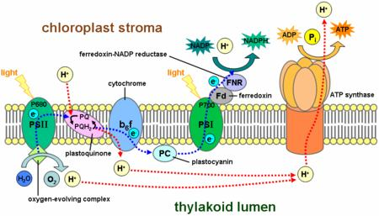
خطوات حلقة كالفن ::
دورة كالفن هي إحدى الدورات الحيوية المهمة في عملية تثبيت الطاقة خاصة في النباتات ذوات الفلقتين (Dicot plants) وفيها يتم تثبيت الكربون الموجود في ثاني أكسيد الكربون لتكوين أول مركب كربوهيدراتي ثابت يمكن فصله يسمى 3-فوسفوغليسيرات وهي تتم في حشوة (Stroma) البلاستيدة الخضراء خارج التلاكويدات.
ـ وفيها يتم استغلال الطاقة سابقة التخزين في التفاعلات الضوئية في عملات الطاقة من جزيئات (ATP) و(NADPH).
ـ يبدأ ذلك باتحاد ثاني أكسيد الكربون (CO2) مع ريبوليز ثنائي فوسفات وإنتاج مركب وسطي يتفكك تلقائيا إلى جزيئتي حمض فوسفوغليسيرك ويتوسط هذه الخطوة أنزيمر يبيولوز ثنيائي الفوسفات كاربوكسيلاز.
ـ يمكن استخدام (PGAL) لتخليق الجزيئات العضوية مثل الجلوكوز (Glucose) ويتحول (NADPH) إلى (NADP+).
ـ كما يتحول (ATP) إلى (ADP).
ـ وبذلك تخزن الطاقة الضوئية في الروابط الكيميائية بين ذرات المركبات الكربوهيدرائية الناتجة، ويثبت الكربون الموجود في ثاني أكسيد الكربون الجوي، كما يثبت الهيدروجين الموجود في الماء، وفي النهاية يتكون الجلوكوز (Glucose) الذي ينتقل إلى دورات تحرير الطاقة لتعاد دورة العناصر والمركبات والطاقة من جديد.
ـ أهم شيء في هذه الدورات هو تثبيت ثاني أكسيد الكربون لتكوين الجلوكوز، وهذه العملية تتم في عمليات معقدة يمكن تيسيرها فيما يلي.
ـ تتفاعل كل ست جزيئات من (RUBP) مع ست جزيئات من ثاني أكسيد الكربون (CO2) وست جزيئات من الماء (H2O) لتكوين 12 جزيء (PGA) وبذلك يثبت الكربون.
ـ تستغل طاقة (12) جزيء (ATP) والكترونات وهيدروجينات (12) جزيء NADPH2 لتحويل (12) جزيء من (PGA) إلى (12) جزيء (PGALs).
ـ تستغل طاقة (6) جزيئات (ATP) لإعادة ترتيب (10) جزيئات (PGALs) ليتكون (6) جزيئات (RUBPs)، وبذلك تتم دورة واحدة من دورات كالفن (أي دورة تثبيت الكربون الثلاثي).
ـ وبذلك تتم أهم عملية على سطح الكرة الأرضية وهي عملية تكوين الموادالكربوهيدراتية من ثاني أكسيد الكربون والماء وتخزن الطاقة الشمسية في الروابط الكيميائية في تلك المواد الكربوهيداتية وينطلق الأكسجين إلى الجو بعملية التمثيل الضوئي.
ـ بعد ذلك يحول النبات المواد الكوبوهيدراتية إلى مواد دهنية، ومواد بروتينية، والمركبات النباتية الأخرى.
ـ يتغذى الحيوان والكائنات الحية الدقيقة الفطرية والبكتيريا على المنتجات النباتية.
ـ ويتغذى الإنسان على المنتجات النباتية والمنتجات الحيوانية، ومنتجات الكائنات الحية الدقيقة الصالحة للأكل البشري.
وهذه أضخم عملية في الطبيعة حيث أنها أنتجت كل كربوهيدرات ودهون ونفط وفحمالعالم. إضافة إلى ذلك، تنتج هذه العملية الأكسجين وتستهلك ثاني أكسيد اليورانيوم الذي يعد أحد الغازات المسببة للاحتباس الحراري.
ملخص دورة كالفن::-
1- تتحد ثلاثة جزيئات من CO2 مع ثلاثة جزيئات ربيولوز ثنائي الفسفات وتسمى هذه العملية تثبيت ثنائي أكسيد الكربون ، لتنتج ثلاثة جزيئات من مركب وسطي غير ثابت .
2- يتحلل المركب الوسطي غير الثابت لحظياً عند تكونه ، فينشطر إلى جزئين من حمص غليسرين أحادي الفوسفات (PGA) .
3- يتم اختزال كل جزيء من حمض غليسرين أحادي الفسفات باستخدام جزيء ATP والهيدروجين في مركب NADPH لينتج مركب غليسر الدهايد أحادي الفسفات (PGAL) .
4- تمر خمسة جزيئات من PGAL في سلسلة من التفاعلات يلزمها 3 جزيئات ATP لإعادة بناء ثلاثة جزيئات من ربيولوز ثنائي الفسفات ، مما يسمح باستمرار حلقة كالفن .
ملاحظة : الجزء السادس من PGAL يشكل الناتج النهائي لحلقة كالفن ويستخدم في بناء المواد العضوية الأخرى من سكريات ونشويات ودهون وبروتينات .
طرائق التمثيل الضوئي
§ تمثيل ضوئي ثلاثي الكربون
§ تمثيل ضوئي رباعي الكربون: ويسمى أيضاً دورة هاتش ـ سلاك (بالإنكليزية: Hatch Slak pathway) نسبة لمكتشفي هذه النوع من التمثيل الضوئي.
§ تمثيل ضوئي بطريقة كام.
أهمية البناء الضوئي
عملية البناء الضوئي ظاهرة بيولوجية هامة تؤثر في حياة جميع المخلوقات الحية، وهي المصدر الرئيسي لتكوين الأوكسجين، كما تستعمل نواتج البناء الضوئي المباشرة في تصنيع مركبات عضوية أخرى تدخل في تكوين الأحماض النووية، والدهنيات، والبروتينات، والهرمونات، وغيرها.
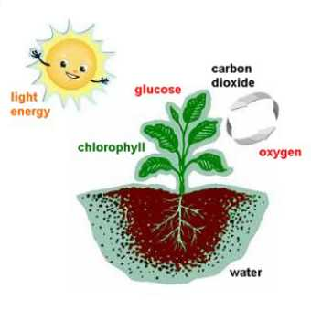
الخاتمة
البناء الضوئي من أهم الدورات التي تتم على الأرض , ففيها يتم تحويل الطاقة الضوئية الشمسية الهائلة من طاقة كهرومغناطيسية Electromognatic Energy)) يصعب على الكائنات الحية الاستفادة منها إلى طاقة كيميائية Chemoenergy)) مخزنة في روابط الجلوكوز وفق المعادلة التالية(1):
6CO2 + 12 H2O + ligh + energ chlorophyy = 2C6 H12O6 + 6H2O ورغم بساطة هذه المعادلة في وضعها السابق ولكنها تتم في خطوات معجزة ومعقدة ومقدرة، أتمنى انه نال تقريري المتواضع إعجاب حضراتكم والذي تحدث بصفة عامة عن عملية البناء الضوئي والذي لا تتم الحياة من دونه...
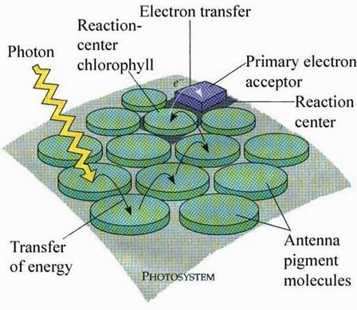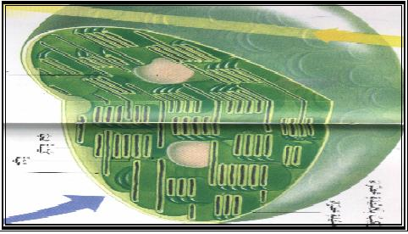
المقترحات والتوصيات::
1)عدم قطع الغابات لأن الاشجار التي فيها تساعد على تقليل نسبة ثاني أكسيد الكربون بتحويلها عبر عملية البناء الضوئي إلى أكسجين
2) الإكثار من زراعة النباتات
3) إمداد النباتات دائماً بالماء
4)زيارة جمعية أصحاب البيئة في الشارقة للتعرف على حملة (نعم للتشجير) تحت شعار"إذا قامت الساعة وفي يد أحدكم فسيلة فليغرسها "
المراجع والمصادر::
موسوعة ويكبيديا
http://www.arabsys.net/vb/showthread.php?t=11698
http://www.uae4cam.com/vb/showthread.php?t=16396#ixzz1mFETtnRC

